赣州市南康区麻双乡人民政府
2020年度部门决算

目 录

第一部分 赣州市南康区麻双乡人民政府概况
一、部门主要职责
二、部门基本情况
第二部分 2020年度部门决算表
一、收入支出决算总表
二、收入决算表
三、支出决算表
四、财政拨款收入支出决算总表
五、一般公共预算财政拨款支出决算表
六、一般公共预算财政拨款基本支出决算表
七、一般公共预算财政拨款“三公”经费支出决算
表
- 政府性基金预算财政拨款收入支出决算表
- 国有资本经营预算财政拨款支出决算表
十、国有资产占用情况表
第三部分 2020年度部门决算情况说明
一、收入决算情况说明
二、支出决算情况说明
三、财政拨款支出决算情况说明
四、一般公共预算财政拨款基本支出决算情况说明
五、一般公共预算财政拨款“三公”经费支出决算
情况说明
六、机关运行经费支出情况说明
七、政府采购支出情况说明
八、国有资产占用情况说明
九、预算绩效情况说明
第四部分 名词解释

第一部分 赣州市南康区麻双乡人民政府概况

一、部门主要职能
赣州市南康区麻双乡人民政府是主管麻双乡全面工作的区政府（区委）下设政府机构，主要职责是：落实国家政策，严格依法行政，发挥经济管理职能，加强政策引导，制定发展规划，服务市场主体和营造发展环境，搞好市场监管，大力促进社会事业发展，发展乡村经济、文化和社会事业，提供公共服务，维护社会稳定，构建社会主义和谐社会。
二、部门基本情况
纳入本套部门决算汇编范围的单位共1个，包括：赣州市南康区麻双乡人民政府。
本部门2020年年末实有人数76人，其中在职人员49人，离休人员0人，退休人员27人；年末其他人员0人；年末学生人数0人。

第二部分 2020年度部门决算表

第三部分 2020年度部门决算情况说明

一、收入决算情况说明
本部门2020年度收入总计 1870.65 万元，其中年初结转和结余370.32万元，较2019年增加370.32万元，增长100%；本年收入合计1500.33 万元，较2019年增加123.33万元，增长8.96 %，主要原因是：一般公共服务支出收入增加。
本年收入的具体构成为：财政拨款收入1500.33万元，占100 %；事业收入0万元，占0 %；经营收入0万元，占0%；其他收入0万元，占0 %。
二、支出决算情况说明
本部门2020年度支出总计1870.65万元，其中本年支出合计1452.20万元，较2019年增加75.2万元，增长5.46 %，主要原因是：一般公共服务支出增加；年末结转和结余418.45 万元，较2019年增加48.13万元，增长13.00%，主要原因是：财政拨款收入增加。
本年支出的具体构成为：基本支出1452.20万元，占100%；项目支出0万元，占0%；经营支出0万元，占0%；其他支出（对附属单位补助支出、上缴上级支出）0万元，占 0%。
三、财政拨款支出决算情况说明
本部门2020年度财政拨款本年支出年初预算数为1276.80万元，决算数为1452.20万元，完成年初预算的113.73%。其中：
（一）一般公共服务支出年初预算数为685.15万元，决算数为757.35万元，完成年初预算的110.54%。
（二）文化旅游体育与传媒支出预算数为32.07万元，决算数为32.07万元，完成年初预算的100%。
（三）社会保障和就业支出预算数为78.06万元，决算数为66.07万元，完成年初预算的84.64%。
（二）卫生健康支出预算数为38.74万元，决算数为32.78万元，完成年初预算的84.62%。
（二）城乡社区支出预算数为1.33万元，决算数为1.33万元，完成年初预算的100%。
（二）农林水支出预算数为355.95万元，决算数为353.69万元，完成年初预算的99.37%。
（二）其他支出预算数为85.50万元，决算数为208.91万元，完成年初预算的244.34%，主要原因是：疫情防控等支出增加。
四、一般公共预算财政拨款基本支出决算情况说明
本部门2020年度一般公共预算财政拨款基本支出1450.87万元，其中：
（一）工资福利支出712.82万元，较2019年减少35.43万元，下降4.74%，主要原因是：其他工资福利支出减少。
（二）商品和服务支出379.99万元，较2019年增加204.24万元，增长116.21 %，主要原因是：一般公共预算资金运转费用增加，其他资金运转费用减少。
（三）对个人和家庭补助支出333.79万元，较2019年增加228.87万元，增长218.14 %，主要原因是：生活补贴支出增加。
（四）资本性支出24.27万元，较2019年增加19.91 万元，增长456.65 %，主要原因是：购置公车。
五、一般公共预算财政拨款“三公”经费支出决算情况说明
本部门2020年度一般公共预算财政拨款“三公”经费支出年初预算数为58.7万元，决算数为38.01万元，完成预算的6.48%，决算数较2019年增加14.44万元，增长61.26 %，其中：
（一）因公出国（境）支出年初预算数为0万元，决算数为0万元，完成预算的0%，决算数较2019年增加0万元，增长0%。全年安排因公出国（境）团组0个，累计0人次。
（二）公务接待费支出年初预算数为18.7万元，决算数为10.35万元，完成预算的55.35%，决算数较2019年减少2.59万元，下降20.02%，主要原因是公务接待减少。决算数较年初预算数减少的主要原因是：公务接待减少。全年国内公务接待207批，累计接待1152人次，其中外事接待0批，累计接待0人次。
（三）公务用车购置及运行维护费支出40万元，其中公务用车购置年初预算数为25万元，决算数为17.96万元，完成预算的71.84%，决算数较2019年增加17.96万元，增长100 %，主要原因是购置公车，全年购置公务用车1辆。决算数较年初预算数减少的主要原因是：购置红旗公车1辆，节约资金；公务用车运行维护费支出年初预算数为15万元，决算数为9.70万元，完成预算的64.67%，决算数较2019年减少0.28万元，下降2.6%，主要原因是公务用车减少，年末公务用车保有3辆。决算数较年初预算数减少的主要原因是：公务用车减少。
六、机关运行经费支出情况说明
本部门2020年度机关运行经费支出404.26万元，较上年决算数增加224.15 万元，增长124.45 %，主要原因是：一般公共预算资金运转费用增加，其他资金运转费用减少。
七、政府采购支出情况说明
本部门2020年度政府采购支出总额22.79万元，其中：政府采购货物支出22.79万元、政府采购工程支出0万元、政府采购服务支出0万元。授予中小企业合同金额0万元，占政府采购支出总额的0%，其中：授予小微企业合同金额0万元，占政府采购支出总额的0%。
八、国有资产占用情况说明
截止2020年12月31日，本部门（单位）国有资产占用情况见公开10表《国有资产占用情况表》。其中车辆中的其他用车主要是执法队用皮卡。
九、预算绩效情况说明
（一）绩效管理工作开展情况
根据预算绩效管理要求，赣州市南康区麻双乡人民政府组织对2020年度对花潭村河堤堡坎新建1个项目开展支开展绩效自评，涉及支出64.3万元。从评价情况来看，能够从提高项目支出的效益性角度，结合项目实施内容，科学合理地制定项目评价指标体系，实事求是，客观公正地进行自评价。
（二）部门决算中项目绩效自评结果
花潭村河堤堡坎新建项目绩效自评综述：根据年初设定的绩效目标，若村上屋至元芬通组路路面拓宽工程项目绩效自评得分为100分。项目全年预算数为64.3万元，执行数为64.3万元，完成预算的100%。年度总体目标完成情况：一是全年完成水土流失治理1.8平方公里；二是贫困受益人口不低于94人。
其他情况见《项目绩效自评表》。
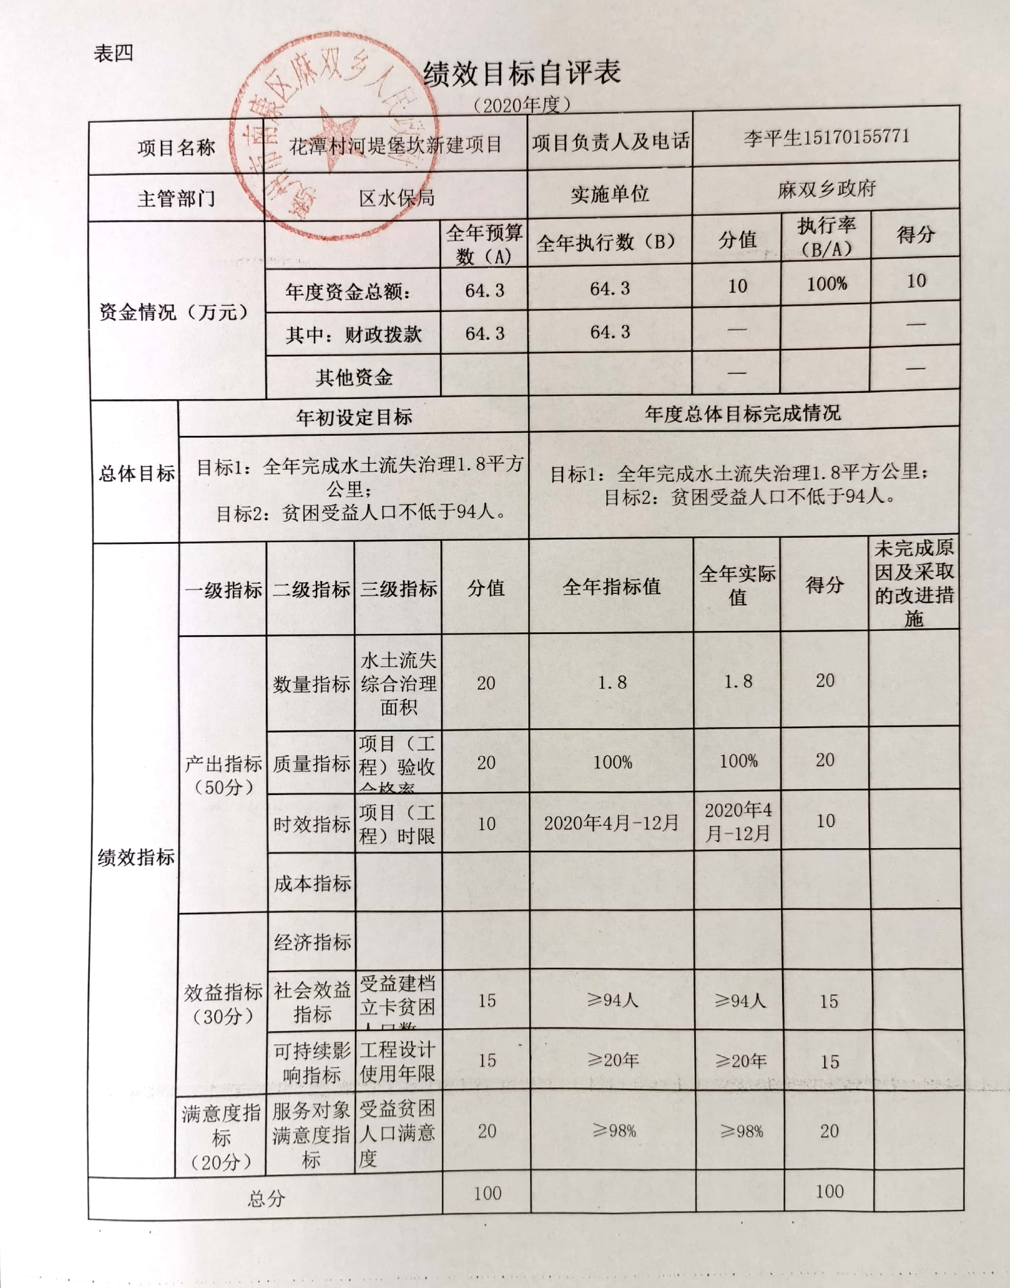
第四部分 名词解释

一、财政拨款收入：指单位本年度从本级财政部门取得的财政拨款，包括一般公共预算财政拨款和政府性基金预算财政拨款。
二、上级补助收入：指事业单位从主管部门和上级单位取得的非财政补助收入。
三、事业收入：指事业单位开展专业业务活动及其辅助活动取得的收入；事业单位收到的财政专户实际核拨的教育收费等资金在此反映。
四、经营收入：指事业单位在专业业务活动及其辅助活动之外开展非独立核算经营活动取得的收入。（可结合部门实际收入情况举例说明）
五、其他收入：指单位取得的除上述“财政拨款收入”、“事业收入”、“经营收入”、“附属单位缴款”等以外的各项收入。
六、年初结转和结余：指单位上年结转本年使用的基本支出结转、项目支出结转和结余和经营结余。
七、年末结转和结余资金：指单位结转下年的基本支出结转、项目支出结转和结余和经营结余。
八、基本支出：指为保障机构正常运转、完成日常工作任务而发生的人员支出和公用支出。
九、项目支出：指在基本支出之外为完成特定的行政任务或事业发展目标所发生的支出。
十、经营支出：指事业单位在专业业务活动及其辅助活动之外开展非独立核算经营活动发生的支出。
十一、对附属单位补助支出：指事业单位用财政补助收入之外的收入对附属单位补助发生的支出。
十二、“三公”经费：指各部门因公出国（境）费、公务用车购置及运行费和公务接待费。其中，因公出国（境）费指单位公务出国（境）的住宿费、旅费、伙食补助费、杂费、培训费等支出；公务用车购置及运行费指单位公务用车购置费及租用费、燃料费、维修费、过路过桥费、保险费、安全奖励费用等支出；公务接待费指单位按规定开支的各类公务接待（含外宾接待）支出。
十三、机关运行经费：指为保障行政单位（含参照公务员法管理的事业单位）运行用于购买货物和服务的各项资金，包括办公费、印刷费、差旅费、会议费、日常维修费、专用材料及办公用房水电费、物业管理费、公务用车运行维护费等。

